浅议中职学前教育专业简笔画教学的实践与反思

【摘 要】简笔画是学前教育专业美术课必不可少的内容之—，如何更好的开展简笔画教学，培养学生成为面向工作岗位的合格幼儿教师显得尤为重要。笔者根据中职生的特点，结合学前教育专业发展的要求，谈谈自己通过在教学实践中运用示范教学法、学生临摹训练、范例教学法、以赛促学等方法来开展简笔画课堂教学的实践与反思。
【关键词】中职 学前教育 简笔画 实践 反思

美术课程是中职学前教育专业的必修科目，但中职学前教育专业的学生们几乎全部是没有美术功底，甚至对美术毫无兴趣的初中毕业生。同时，中职学前教育属高中三年制培养层次，学生在校时间短，专业课程多，所以如何更好地开展中职学前教育专业学生的简笔画教学，提高学生绘画的兴趣和能力，让学生短期内掌握绘画的基本技法，达到学以致用的目的等一系列的问题在中职学前教育美术教学中显得尤为重要。
一、简笔画课堂教学实践
（一）提高学生对简笔画学习的重视度
我们要让学生认识和理解：简笔画就是用相对简单的笔法、色彩、造型表现形式、造型方法去表现人物、动物、风景等物象的一种绘画形式。在引导学生欣赏简笔画作品过程中，教师要边讲解边适当加以示范，用最直观方法展示简笔画构图过程是如何的“简”。
例如，讲述简笔画作用一课时，我为了让讲解更生动并富有启发性，一般会伴有熟练、清楚而恰到好处的示范，并把示范的内容有趣的命名为“一笔成兔”或“正方形变变变”。通过展示如何一笔连成兔子，如何把一个正方形变出多个简笔图案等直观又带有启发性的操作方法，让学生清晰地发现寥寥数笔的简笔画胜过千言万语的表达，即使没有美术功底的人也能通过学习后掌握，并发挥在幼儿教学工作上。简笔画的这些用笔简练、快捷作画、几笔成形、生动风趣、应用简便，好学好记等突出特点，大大消除了学生对绘画的疑虑和担忧，从而激发了学习的兴趣，增强对学习简笔画的信心，提高了对简笔画学习的重视程度。
（二）做好临摹，掌握简笔画线、形的练习
简笔画是强调手、眼、脑协调并用的有趣的创造活动。线是绘画中最主要的表现形式，它能够快捷、灵活、自由地勾画出物象的形态特征，有了线才有形，有了形才能组建构成简笔画。因此，作为初学者来说，在学习简笔画的初期阶段，首先应学会用线条来描绘。学生通过不断临摹，可以感知简笔画的艺术造型，掌握一些简单的线和形，对理解和记忆物象有一定的帮助。正所谓“熟能生巧”，做好简笔画的临摹的同时，还可以引导学生通过自己的观察，抓住物体最显著的基本形状和特点，用简练、流畅的线条概括出来。
（三）强化训练，学会归类、分解和添加
在掌握线、形练习的基础上，强化学生动手能力和归纳能力，才能真正地掌握简笔画的基本技法和造型规律，并进行自主创作。
第一步：在创作简单画前，我们要引导学生观察所要表现的物体是主要由哪些基本形状构成或组合而成的，用概括的手法将其几何化，并加以归类，突出物体的基本部分和主要特征，从整体到局部表现出物体的基本特征或造型特点（见图1）。
图1：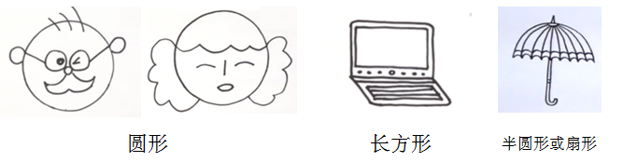
第二步：在总结归纳物体基本形状构成的同时还要懂得把物体形象进行分解，从构成到分解让学生从局部到整体逐步掌握物体形象的基本特征和表现方法（见图2）。
图2：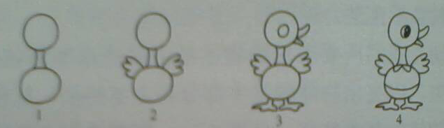
第三步：老师要进一步引导学生在基本结构上展开联想和想象，添画出物体的细部特征或各种表现情节，有利于发展学生的发散性思维（见图3）。
图3：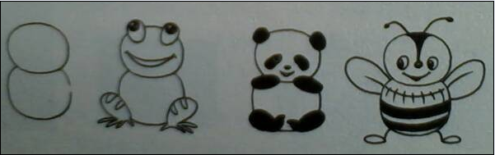
通过实践证明：“归类、分解、添加”教学方法，让学生从整体到局部，再从局部到整体全面地认识简笔画的构图和表现方法，迅速掌握了创作的途径，有效地加强了学生绘画的技能和技巧。
（四）适当运用范例教学法，开阔学生视野
范例是典型的样式以及特别能说明问题的样式。好的范例形象美观，反映事物的基本特征，具有较强的视觉冲击力，能引起学生的共鸣和想象。因此，适当使用范例教学法，便于学生能够依靠好的范例，来开阔的视野和掌握一定的技能和方法。范例应该是贴近生活的，是多样化的，如教师的作品、教具、少儿影视或幼儿的优秀作品等。
讲授《动物简笔画的表现方法》内容时，通过播放动画片《喜羊羊与灰太狼》，让学生观察并抓住灰太狼的各种表情表现方法以及造型特征，感受动物形象的生动和可爱，激发了学生创作的灵感。教师运用精心选择的范例进行教学，不但能提高学生的审美能力，同时也为学生提供了创新、体验、探究的空间，使学生积极主动地学习。
（五）开展形式多样的实践活动，加强简笔画的运用
在学生掌握一定基础后，教师可以结合幼儿园工作的实际，定期开展课程整合大型实操活动，例如：创编幼儿故事连环画、制作幼儿数学几何图形教学教具、幼儿园墙面主题画设计、班牌设计等等，还可以组织学生参观、见习、实习等活动使学生了解并熟悉幼儿园环境布置，幼儿教学教育等情况，从中领会到简笔画在教学中的普遍性和重要性，从而理解更深，丰富更多的联想。
（六）以赛促学，检验教学成果
为更好地检验学生的学习效果及教师的教学成果，教师应定期举办简笔画画展，同时鼓励学生参加多种形式的绘画比赛和校园文化活动。画展、参赛等作为学生展示自我风采的一个平台，不但能鼓励学生自主创作，自觉提高绘画水平，而且还在展览中可以获取和学习别人的经验，从中激发创作的激情。同时，学生还可以认识到自身的不足，通过反思，内化为动力，不仅有助于技能的培养和锻炼，而且有助于学生心理素质的锻炼，为学生今后走向社会走向课堂积累经验。
二、简笔画教学的总结和反思
在开展简笔画教学实践的同时，我通过总结并发现了应注意的问题：
（一）由于中职生在校时间短，需要掌握的绘画技能技巧多，包括素描、水粉画、水彩画等等。因此，合理安排简笔画教学内容和时间，突出学前教育专业特点是很必要的。教师要做到有计划、有目的性，课时和内容安排心中有数，分配合理。
（二）在学生懂得概括、归纳、分类物体的基本形状构成后，要注意提醒学生作画时不要把生动的形象表现成呆板的几何形，添加细部特征时可加以适当的夸张，这样创作出来的作品就会有生动的变化和表现。教师在示范过程中要精楚地演示如何把几何形转变为灵活生动的物体结构，尽可能做到 “举一例三”，展示同一类动物、植物、静物、人物的多种画法，这样就避免造成学生机械临摹，思维定势，扼杀了创新制作的萌芽。
（三）范例教学虽然可以开阔学生的视野，但也会限制学生的想象和创造思路，所以，在教学中，教师要谨慎地、有条件地使用范例，何时运用为宜，都要经过周密计划和思考，用要用得灵活恰当。尤其个别绘画能力较差的学生在出现技能表达困难的时候，特别需要范例的提示和启发。
通过多年来收集毕业学生反馈的工作信息和意见，我越来越感觉到作为一名幼儿教师，能较好地掌握简笔画这门教学技能是多么的重要。对没有任何美术功底的中职学前教育学生来说，简笔画不仅是一门很好的绘画知识，还是一门很好地指导幼儿教学工作的知识。因此，只要充分发挥简笔画 “简”的特点，利用其“画”的优势，就能持续有效地保持学生的学习爱好，享受学习的成果，品味学习的乐趣，体会充满艺术魅力的人生。

参考文献：
1、汝茵佳.幼儿园美术教育活动指导，人民教育出版社，2003
2、黄宗湖.美术，广西美术出版社
3、殷延年.五年制师专简笔画教学的途径与方法研究.职教探索.2013
4、蒋宽蓉.学前教育专业简笔画教法[J].大观周刊，2010（41）

作者：梁杰华

单位：开平市吴汉良理工学校

地址：开平市长沙港口路50号1幢401房（可口可乐公司楼上）

